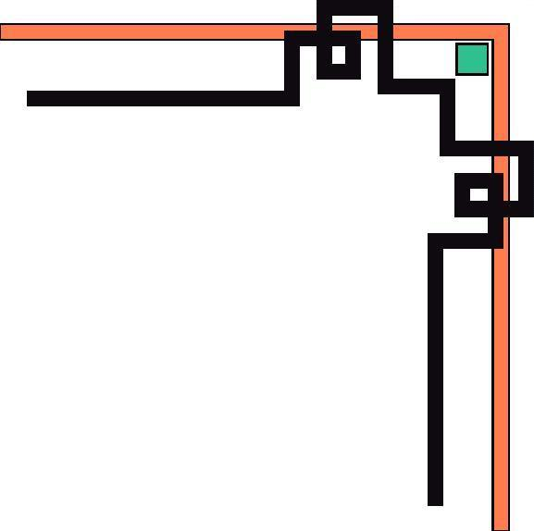

BỘ GIÁO DỤC VÀ ĐÀO TẠO
TRƯỜNG ĐẠI HỌC KIẾN TRÚC HÀ NỘI
KHOA CNTT

***********


CÔNG NGHỆ PHẦN MỀM

TÊN ĐỀ TÀI:
Phân tích các chức năng hệ thống quản lý việc mua bán hàng của siêu thị

Giáo viên hướng dẫn: Cô Nguyễn Thị Hạnh
Sinh viên thực hiện :Đỗ Thông Minh
:Lê Bá Vũ
:Bùi Mạnh Hùng
:Nguyễn Tiến Dũng

…., tháng… năm….

MỤC LỤC 2
I.MÔ TẢ YÊU CẦU BÀI TOÁN 2
II.XÁC ĐỊNH CÁC ACTOR 2
III.XÁC ĐỊNH CÁC USECASE 2
IV.XÂY DỰNG USECASE DIAGRAM 2
1.ĐĂNG NHẬP 2
2.LẬP HÓA ĐƠN 2
3.QUẢN LÝ NHẬP HÀNG. 2
4 QUẢN LÝ XUẤT HÀNG. 2
5.QUẢN LÝ KHÁCH HÀNG THÂN THIỆN 2
6.THỐNG KÊ 2
7.TẠO PHIÉU NHẬP HÀNG 2
8.TẠO PHIẾU XUẤT HÀNG 2
9.KIỂM KÊ HÀNG 2
10.TẠO PHIẾU TRẢ HÀNG 2
VI.BIỂU ĐỒ LỚP 2
1.Biểu đồ “Đăng nhập” 2
2.Biểu đồ “Lập hóa đơn” 2
3.Biểu đồ “Quản lý nhập hàng” 2
4.Biểu đò “Quản lý xuất hàng” 2
5.Biểu đò “Thống kê” 2
6.Biểu đồ “Quản lý khách hàng thân thiết” 3
7.Biểu đồ “Tạo phiếu nhập hàng” 3
8.Biểu đồ “Tạo phiếu xuất hàng” 3
9.Biểu đồ “Tạo phiếu trả hàng” 3
10.Biểu đồ “Kiểm kê hàng” 3

I,MÔ TẢ YÊU CẦU BÀI TOÁN
Yêu cầu xây dựng một hệ thống quản lý việc mua bán hàng của siêu thị.
- Người quản lý nắm được tình hình mua bán doanh thu cảu siêu thị,việc thống kê được thực hiện hàng tháng ,hàng quí cũng có khi đọt xuất theo yêu cầu.
- Thủ kho quản lý số lượng hàng trong kho theo mã số hàng hóa ,kiểm kê hàng hóa trong kho
- Nhân viên bán hàng sẽ tính tiền những mặt hàng mà khách mua và lập hóa đơn cho khách .
- Khách hàng là người mua hàng từ siêu thị .Có 2 dang khách hàng ,khách hàng bình thường và khách hàng thân thiện.Nếu khách hàng là khách hàng thân thiện thì mã số khách hàng sẽ được lưu trong hệ thống và được hưởng quyền lợi từ chương trình này.
- Việc quản lý mua bán hàng ở siêu thị được thực hiện nhưu sau:
Người quản lý trực tiếp liên hệ với nhà sản xuất để nhập hàng vào siêu thị cũng như quan hệ với đối tác để bán hàng ra ngoài.Người quản lý sẽ quản lý thông tin khách hàng thân thiện ,thống kê doanh thu của siêu thị hàng tháng hàng quí.
- Khi hàng hóa được nhập vào thì Thủ Kho sẽ Tạo phiếu nhập hàng ghi đầy đủ thông tin về việc nhập hàng hóa đó.
- Nhân viên bán hàng làm việc theo ca,khi đến ca làm việc của mình,nhân viên phải đăng nhập vào hệ thống.Khi khách hàng lựa chọn hàng hóa mua và yêu cầu tính tiền ,nhân viên sẽ tính tiền và lập háo đơn cho khách.

II. XÁC ĐỊNH CÁC ACTOR
1 .Khách hàng
Là ngươi trực tiếp mua hàng từ siêu thị được hệ thống quản lý số điểm tích lũy được thanh toán tiền ,nhận háo đơn mình đã mau hàng từ siêu thị
Khách hàng có trách nhiệm phản hồi về bộ phận quản lý siêu thị nếu có sai sót gì ảnh hưởng đến quyền lợi khách hàng.
2.Nhân viên bán hàng
Là nhân viên làm việc trong siêu thị .Nhân viên bán hàng đứng ở quầy thu tiền và tính tiền cho khách hàng .Thông qua qua các mã vạch quản lý trên từng mặt hàng được nhân viên bán hàng nhập vào hệ thống thông qua một đầu đọc mã vạch.
3,Thủ kho
Là người chịu tách nhiệm tạo phiếu nhập hàng khi hoàng hóa được nhập về ,tạo phiếu phiếu xuất hàng khi xuất hàng lên quầy kiểm kê hàng hóa trong kho.Tạo phiếu trả hàng nếu mặt hàng đó hết hạn sử dụng hay có lỗi
4.Người quản lý
Là người nắm được tình hình mua bán ,doanh thu của siêu thị quản lý nhân viên .Việc thống kê được thực hiện hàng tháng hàng quí hoặc cũng có khi thống kê đọt xuất

5.Hệ thống xác nhận thẻ nhân viên (KT The NV) và hệ thống thông tin siêu thị (HTTT ST)

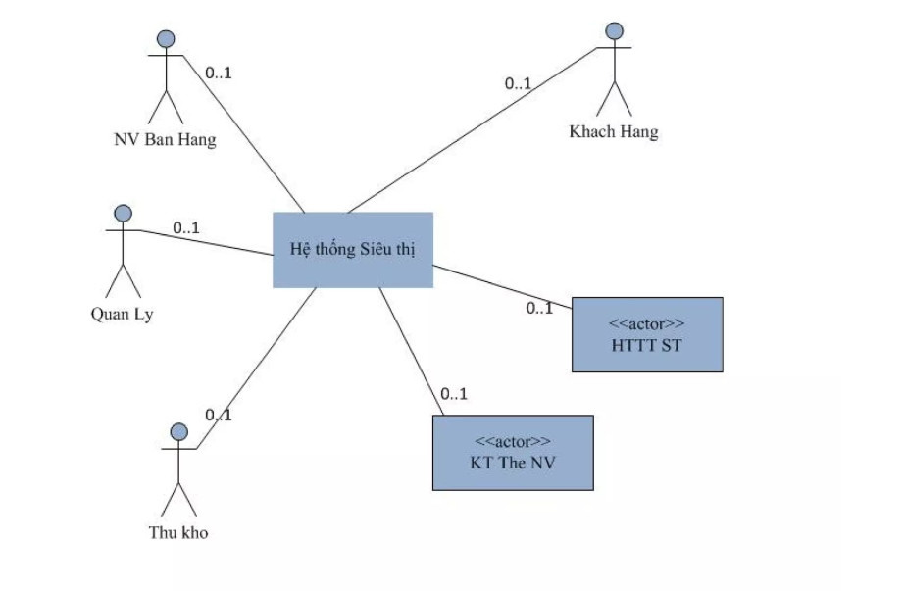

III.XÁC ĐỊNH CÁC USE CASE

1.Khách hàng:
-Không có
2.Nhân viên bán hàng:
-Lập háo đơn
-Đăng nhập.
3.Thủ kho
-Tạo phiếu nhập hàng
-Tạo phiếu xuất hàng
-Kiểm kê hàng hóa
-Tạo phiếu trả hàng
4.Người quản lý
-Quản lý nhập hàng
-Quản lý xuất hàng
-Quản lý khách hàng thân thiện
5.KT The NV:
-Không có.
6.HTTT ST:
-Không có.

IV.XÂY DỰNG USECASE

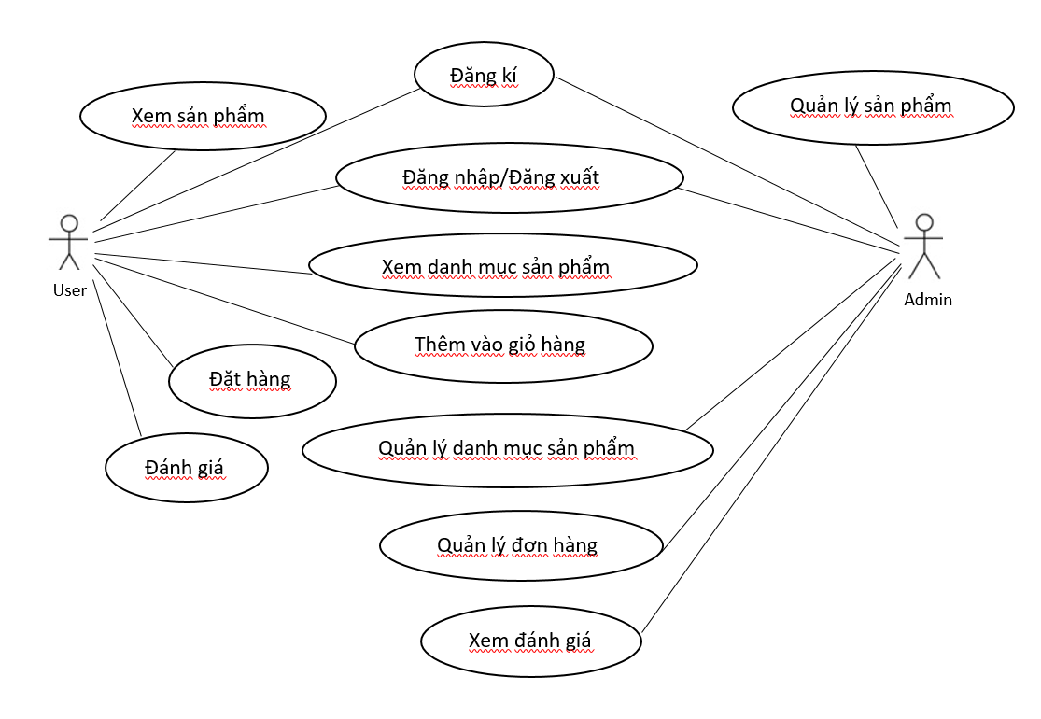

V.MÔ TẢ CÁC USE CASE
ĐĂNG NHẬP

1.Tóm tắt định danh

Tiêu đề :Đăng nhập vào hệ thống
Tóm tắt :Use case này cho phép nhân viên bán hàng đăng nhập vào hệ thống, do nhân viên
Làm việc theo ca nên cần đăng nhập để tiện quản lý.
Actor:Nhân viên bán hàng.
Ngày tạo:.......................
Ngày cập nhật:......................

2.Mô tả kịch bản

a)Điều kiên tiên quyết

-Nhân viên phải có thẻ nhân viên do siêu thị cấp.
-Hồ sơ nhân viên đã được cập nhật trong hệ thống.

b)Kịch bản bình thường:
1.Nhân viên bán hàng đưa thẻ nhân viên gần máy quét.
2.Hệ thống kiểm tra tính hợp lệ mã vạch của nhân viên
3.Đăng nhập thành công.

c)Các kịch bản thay thế:
AL-Mã vạch trên thẻ không hợp lệ:
Chuỗi AL bắt đầu từ bước 1 của kịch bản thường.
2)Hệ thống cho phép quét lại mã vạch của thẻ nhân viên hoặc chọn kết thúc.
Trở lại bước 1 của kịch bản thường

LẬP HÓA ĐƠN

1.Tóm tắt định danh
Tiêu đề :Lập hóa đơn.
Tóm tắt:Use case này bắt đầu khi nhân viên chọn chức năng lập hóa đơn để tính tiền và xuất hóa đơn cho khách hàng.
Actor :Nhân viên bán hàng.
Ngày tao:...............
Ngày cập nhật:..............................

2.Mô tả kịch bản
a) Điều kiện tiên quyết:
-Khách hàng có mau hàng trong siêu thị và có nhu cầu tính tiền.
-Các mã hàng ,đơn giá đã được cập nhật trong hệ thống.

b)Kịch bản bình thường:
1) Nhân viên quét mã vạch của từng mặt hàng.
2)Hệ thống tự động tính tổng số tiền khách phải trả dựa trên đơn giá cảu mặt hàng,số lượng hàng mà khách mua ,thuế giá trị gia tăng đã được lưu trong hệ thống.
3)Khách hàng đưa thẻ Khách Hàng Thân Thiện.
4)Nhân viên bán hàng quét mã vạch của thẻ Khách Hàng Thân Thiện.
5)Hệ thống kiểm tra tính hợp lệ của mã vạch.
6)Hệ thống cộng điểm tích lũy cho khách hàng.
7)Nhân viên bán hàng in hóa đơn cho khách hàng.

c)Các kịch bản thay thế:

AI-Khách hàng không có thẻ Khách Hàng Thân Thiện:
Chuỗi A1 bắt đầu từ bước 3 của kich bản thường.
4) Hệ thống bỏ qua bước 4,5,6.
Trở lại bước 7 của kịch bản thường.
A2-Mã vạch thẻ Khách Hàng Thân Thiện không hợp lệ:
Chuỗi A2 bắt đầu từ bước 4 của kịch bản thường.
5)Hệ thống cho phép quét lại mã vạch hoặc chọn kết thúc.

QUẢN LÝ NHẬP HÀNG

1.Tóm tắt đinh danh:
Tiêu đề :Quản lý nhập hàng
Tóm tắt:Use case này cho phép người quản lý nhập hàng vào siêu thị .Khi hàng hóa hết hay có nhu cầu thêm hàng,người quản lý sẽ nhập thông tin hàng cần nhập,thông tin này làm cơ sở cho Thủ kho nhập hàng vào kho.
Actor:Người quản lý.
Ngày tạo:........................
Ngày cập nhật:...................................

2,Mô tả kịch bản

a)Điều kiện tiên quyết:

-Mã hàng và thông tin nhà sản xuất đã được cập nhật trong hệt hống.

b)Kich bản bình thường:
1)Người quản lý chọn chức năng Quản lý nhập hàng của hệ thống.
2)Hệ thống yêu cầu nhập ãm hàng cần nhập.
3)Người quản lý nhập mã hàng
4)Hệ thống kiểm tra tính hợp lệ của mã hàng
5)Hệ thống yêu cầu nhập số lượng
6)Người quản lý nhập số lượng hàng cần nhâp.
7)Hệ thông ghi nhận số lượng,
8)Hệ thống yêu cầu nhập mã nhà sản xuất.
9)Người quản lý nhập mã nhà sản xuất.
10)Hệ thống kiểm tra tính hợp lệ của mã nhà sản xuất.
11)Hệ thống chuyển thông tin vừa nhập đến thủ kho.

c)Các kịch bản thay thế:
Chuỗi A1 bắt đầu từ bước 4 cảu kịch bản thường
5)Hệ thống hỏi người quản lý có muốn thêm mặt hàng này vào hệ thống không.
6)Người quản lý chọn thêm hàng.
7)Hệ thống yêu cầu nhập tên mặt hàng.
8)Người quản lý nhập tên hàng.
9)Hệ thống lưu mã hàng và tên hàng.
Trở lại bước 5 của kịch bản thường .
A1.1-Người quản lý không chọn thêm hàng.
Chuỗi A1.1 bắt đầu từ bước 5 cảu kịch bản thay thế A1.
6)Người quản lý không chọn thêm hàng.
Trở lại bước 2 của kịch bản thường.
A2-Người quản lý nhập sai mã nhà sản xuất:
Chuỗi A2 bắt đầu từ bước 10 của kịch bản thường.
11)Hệ thống hỏi người quản lý có muốn thêm mã nhà sản xuất này vào hệ thống không .
12)Người quản lý chọn thêm mã nhà sản xuất.
13)Hệ thống yêu cầu nhập tên nhà sản xuất.
14)Người quản lý nhập nhà sản xuất.
15)Hệ thống lưu mã nhà sản xuất và tên sản xuất.
Trở lại bước 10 của kịch bản thường.

A2,1-Người quản lý không chọn thêm hàng.
Chuỗi A2.1 bắt đầu từ bước 11 của kịch bản thay thế A2.
12)Người quản lý không chọn thêm mã nahf sản xuất .
Trở lại bước 8 của kich bản thường.

QUẢN LÝ XUẤT HÀNG

1.Tóm tắt định danh
Tiêu đề :Quản lý xuất hàng.
Tóm tắt:Use case này cho phép người quản lý quản lý việc xuất hàng từ kho lên quầy.Khi hàng hóa trên quầy hết,người quản lý cho biết thông tin của mặt hàng cần xuất lên quầy ,thông tin này sẽ làm cơ sở để Thủ kho xuất hàng lên quầy.
Actor:Người quản lý.
Ngày tạo :.....................
Ngày cập nhật:................

2.Mô tả kịch bản

a)Điều kiện tiên quyết;
-Hàng háo muốn xuất lên quầy đã có trong kho.
b)Kịch bản bình thường:
1)Người quản lý chọn chức năng Quản lý xuất hàng của hệ thống.
2)Hệ thống yêu cầu nhâp mã hàng cần xuất lên quầy.
3)Người quản lý nhập mã hàng.
4)Hệ thống kiểm tra tính hợp lệ của mã hàng.
5)Hệ thống yêu cầu nhập số lượng.
6)Người quản lý nhập số lượng hàng cần xuất.
7)Hệ thống kiểm tra số lượng có thỏa số lượng hàng còn trong kho không.
8)Hệ thống chuyển thông tin vừa nhập vào đến thủ kho.

c)Các kich bản thay thế:

A1-Người quản lý nhập mã hàng không hợp lệ:
Chuối A1 bắt đầu từ bước 4 của kịch bản thường.
5)Hệ thống thông báo mã hàng không có trong hệ thống.
Trở lại bước 2 của kịch bản thường.
A2-Người quản lý nhập số lượng hàng cần xuất không hợp lệ:
Chuỗi A2 bắt đầu từ bước 7 của kịch bản thường.
8)Hệ thống thông báo số lượng vừa nhập vượt quá số lượng hàng hiện có trong kho.
Trở lại bước 5 của kịch bản thường

QUẢN LÝ KHÁCH HÀNG THÂN THIỆN

1.Tóm tắt đinh danh
Tiêu đề:Quản lý khách hàng thân thiện.
Tóm tắt: Use case này cho phép người quản lý thêm thông tin Khách Hàng Thân Thiện.
Actor:Người quản lý.
Ngày tạo:...............
Ngày cập nhật:.............................

2.Mô tả kịch abnr
a)Điều kiện tiên quyết:
-Khách hàng muốn làm thẻ Khách Hàng Thân Thiện.
-Khách hàng có hóa đơn tính tiền của siéu thị lớn hơn 50000 đồng

b)Kịch bản bình thường:
1.Người quản lý chọn chức năng thêm Khách Hàng Thân Thiện của hệ thống.
2.Hệ thống yêu cầu người quản lý nhập tên khách hàng.
3.Người quản lý nhập tên khách hàng vào.
4.Hệ thống yêu cầu nhập ngày sinh khách hàng.
5,Người quản lý nhập ngày sinh.
6.Hệ thống kiểm tra tính hợp lệ của ngày sinh và yêu cầu nhập địa chỉ.
7.Người quản lý nhập địa chỉ.
8.Hệ thống kiểm tra toàn bộ thông tin vừa nhập.
9.Hệ thống tự động cập nhật ngày tạo thẻ ,cấp mã số khách hàng và lưu thông tin.

c)Các kịch bản thay thế:
A1-Ngày sinh không hợp lệ:
Chuỗi A1 bắt đầu từ bước 6 của scenario thường.
7)Thông báo ngày nhập vào không chính xác.
Trở lại bước 4 của kịch bản thường.
A2-Thông tin khách hàng vừa nhập đã có trong hệ thống:
Chuỗi A2 bắt đầu từ bước 8 của kịch bản thường.
5)Thông báo đã có khách hàng này trong hệ thống Khách Hàng Thân Thiện.
6)Hệ thống hủy toàn bộ thông tin vừa nhập.
Use case kết thúc.

THỐNG KÊ

1.Tóm tắt định danh
Tiêu đề:Thống kê doanh thu .
Tóm Tắt:Use case này cho phép người quản lý thống kê doanh thu của siêu thị tại thời điểm hiện tại.
Actor:Người quản lý.
Ngày tạo:......................
Ngày cập nhật:......................

2.Mô tả kịch bản

a)Điều kiện tiên quyết:
-Không có.
b)Kịch bản bình thường:
1.Người quản lsy chọn chức năng Thông kê.
2.Hệ thống yêu cầu chọn hình thức thông kê.
3.Người quản lý chọn hình thức thống kê(tháng ,quý ,thời điểm hiện tại)
4.Hệ thống hiển thị bảng thống kê,doanh thu....
5.Hệ thống hỏi người quản lý có muốn in bảng thống kê hay không.
6.Người quản lý yêu cầu in bảng thống kê.
7.Hệ thống in bảng thống kê cho người quản lý.

c)Các kịch bản thay thế:

A1-Người quản lý không in bảng thống kê:
Chuỗi A1 bắt đầu từ bước 5 của kịch bản thường.
6)Người quản lý không yêu cầu in bảng thống kê
7)Use case kết thúc.

TẠO PHIẾU NHẬP HÀNG

1.Tóm tắt đinh danh:
Tiêu đề: Tạo phiếu nhập hàng.
Tóm tắt:Use case này cho phép thủ kho tạo phiếu nhập hàng vào kho.
Actor:Thủ kho.
Ngày tạo:...................
Ngày cập nhật :.............................

2.Mô tả kịch bản
a)Điều kiện tiên quyết:
-Có hàng nhập nhập về.
-Có thông tin Quản lý nhập hàng từ người quản lý.
b)Kịch bản bình thường:

- Kho chọn chức năng Tạo Phiếu Nhập Hàng của hệ thống.
- Hệ thống yêu cầu thủ kho điền thông tin hàng hóa vào Phiếu Nhập Hàng.
- Thủ kho điền thông tin vào Phiếu Nhập Hàng.
- Hệ thống cấp mã số Phiếu Nhập Hàng và lưu thông tin
- Hệ thống hỏi thủ kho có in Phiếu Nhập Hàng không.
- Thủ kho chọn in Phiếu Nhập Hàng.
- Hệ thống in Phiếu Nhập Hàng cho thủ kho

c)Các kịch bản thay thế:

A1-Thủ kho thông tin Phiếu Nhập Hàng:
Chuỗi A1 bắt đầu từ bước 5 của kịch bản thường.
6)Thủ kho không yêu cầu in Phiếu Nhập Hàng.
7)Use case kết thúc.

TẠO PHIẾU XUẤT HÀNG:
- Tóm tắt định danh :
Tiêu đề: Tạo phiếu nhập hàng.
Tóm tắt: Use case này cho phép thủ kho tạo phiếu xuất hàng ra khỏi kho.
Actor: Thủ kho.
Ngày tạo:……………..
Ngày cập nhật:……………
- Mô tả kịch bản :
a, Điều kiện tiên quyết:
- Có thông tin Quản lý xuất hàng từ người quản lý.
b, Kịch bản bình thường :
- Thủ kho chọn chức năng Tạo Phiếu Xuất Hàng của hệ thống.
- Hệ thống yêu cầu thủ kho điền thông tin hàng hóa vào Phiếu Xuất Hàng.
- Thủ kho điền thông tin vào Phiếu Xuất Hàng.
- Hệ thống cấp mã số Phiếu Xuất Hàng và lưu thông tin.
- Hệ thống hỏi thủ kho có in Phiếu không.
- Thủ kho chọn in phiếu.
- Hệ thống in phiếu cho thủ kho.
c, Các kịch bản thay thế:
A1 – Thủ kho không in phiếu (chuỗi A1 bắt đầu từ bước 5 của kịch bản thường)
6. Thủ kho không yêu cầu in phiếu.
7. Use case kết thúc.

KIỂM KÊ HÀNG

- Tóm tắt định danh:
Tiêu đề: Kiểm kê hàng trong kho.
Tóm tắt:Use case này cho phép Thủ Kho kiểm kê hàng hóa trong kho, số lượng của từng loại hàng , hạn sử dụng của từng mặt hàng.
Actor: Thủ kho
Ngày tạo:…………
Ngày cập nhật:……………
- Mô tả kịch bản:
a, Điều kiện tiên quyết:
-Không có
b, Kịch bản bình thường:

1.Thủ kho chọn chức năng Kiểm Kê Hàng.
2. Hệ thống yêu cầu chọn hình thức kiểm kê (theo mã hàng, tất cả)
3. Thủ kho lựa chọn hình thức kiểm kê.
4. Hệ thống hiển thị mã hàng , số lượng mặt hàng tương ứng.
5. Hệ thống hỏi Thủ kho có muốn in bảng Kiểm Kê không.
6. Thủ kho chọn in bảng Kiểm Kê.
7. Hệ thống in bảng Kiểm Kê cho thủ kho.
c, Các kịch bản thay thế :
A1 – Thủ kho không yêu cầu in bảng Kiểm Kê (chuỗi A1 bắt đầu từ bước 5 của kịch bản thường)
6, Thủ kho không yêu cầu in bảng thống kê.
7, Use case kết thúc.

TẠO PHIẾU TRẢ HÀNG
- Tóm tắt định danh:
Tiêu đề: Tạo phiếu trả hàng .
Tóm tắt: Use case này cho phép thủ kho lập Phiếu Trả hàng cho nhà sản xuất.
Actor: Thủ kho.
Ngày tạo:…………………..
Ngày cập nhật:…………………
- Mô tả kịch bản:
a, Điều kiện tiên quyết:
-Mặt hàng muốn trả phải có trong hệ thống.
b, Kịch bản bình thường :
- Thủ kho chọn chức năng Tạo phiếu Trả Hàng của hệ thống.
- Hệ thống yêu cầu nhập mã hàng cần trả.
- Thủ kho nhập mã hàng cần trả.
- Hệ thống kiểm tra tính hợp lý của mã hàng.
- Hệ thống yêu cầu chọn lý do trả hàng (hàng lỗi, hàng hết hạn).
- Thủ kho chọn lý do trả hàng.
- Hệ thống tự cấp số thứ tự Phiếu Tạo Hàng, lưu thông tin.
- Hệ thống hoit thủ kho có in Phiếu Trả Hàng không.
- Thủ kho chọn in Phiếu Trả Hàng.
- Hệ thông in Phiếu Trả Hàng cho thủ kho.
c, Các kịch bản thay thế:
A1 – Thủ kho nhập sai mã hàng cần trả (chuỗi A1 bắt đầu từ bước 4 của kịch bản thường)
5.Hệ thống thông báo sai mã hàng.
Trở lại bước 2 của kịch bản thường.
A2 – Thủ kho không yêu cầu in Phiếu Trả Hàng (chuỗi A2 bắt đầu từ bước 8 của kịch bản thường)
6.Thủ kho không yêu cầu in bảng thống kê.
7.Use case kết thúc.

VI. BIỂU ĐỒ LỚP
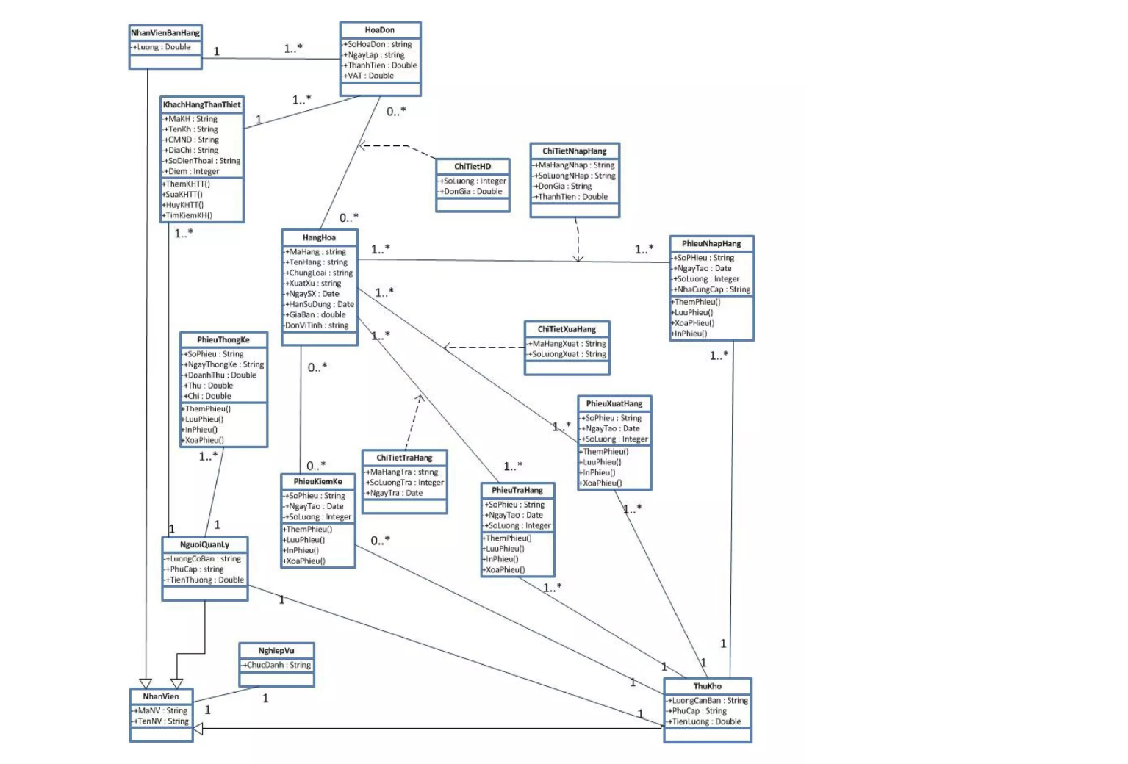

VII. BIỂU ĐỒ TUẦN TỰ

- Biểu đồ Đăng Nhập:

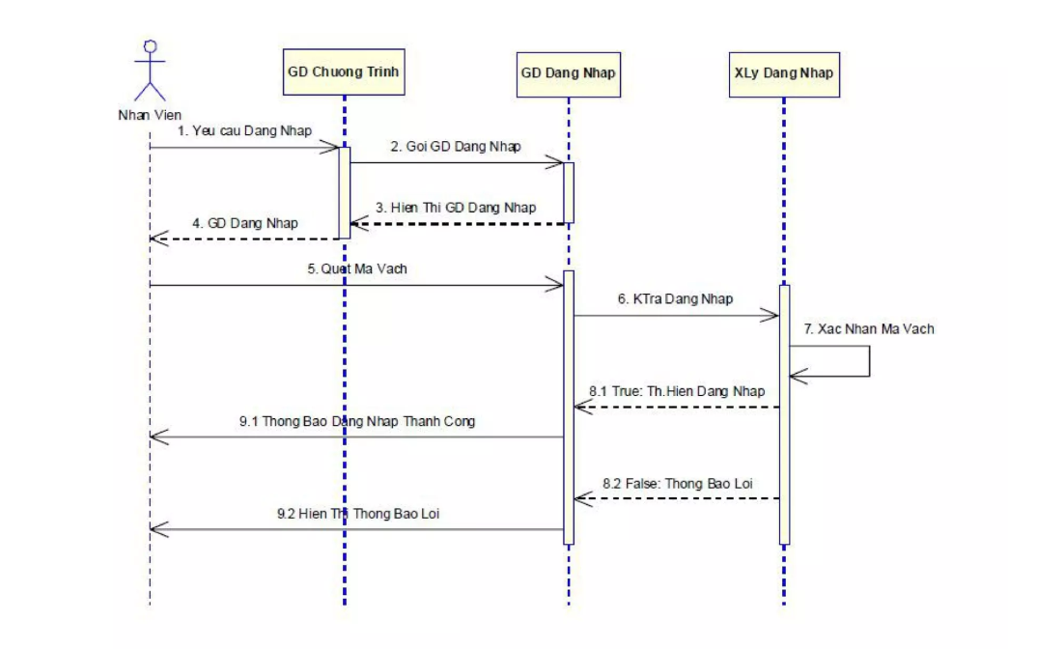

Đặc tả hành vi Đăng Nhập:
- Nhân viên bán hàng chọn chức năng Đăng Nhập.
- Giao diện đăng nhâp yêu cầu quét mã vạch.
- Nhân viên quét mã vạch.
- Hệ thống kiểm tra tính hợp lệ của mã vạch.
- Nếu đúng thì đăng nhập thành công.
- Nếu sai thì thông báo lỗi.

- Biểu đồ Lập hóa đơn:
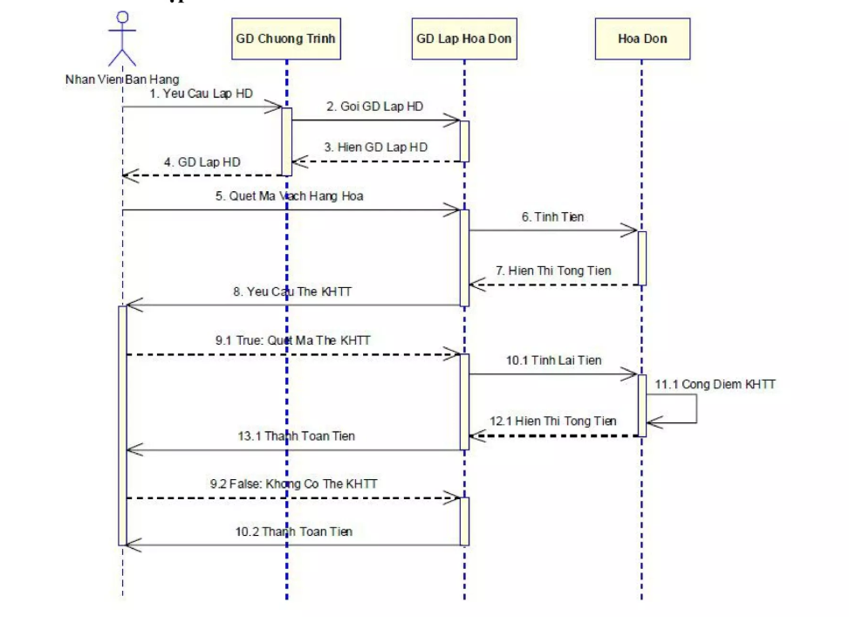

Đặc tả hành vi Lập hóa đơn :
- Nhân viên quét mã vạch của từng mặt hàng.
- Hệ thống tự động tính tổng số tiền khách phải trả dựa trên đơn giá mặt hàng, số lượng.
- Khác hàng đưa thẻ Khách hàng than thiện.
- Nhân viên bán hàng quét mã vạch của Thẻ Khách Hàng Thân Thiện.
- Hệ thống kiểm tra tính hợp lệ của mã vạch.
- Hê thống cộng điểm tích lũy cho khách hàng.
- Nhân viên bán hàng in hóa đơn cho khách hàng.

- Biểu đồ Quản lý nhập hàng:

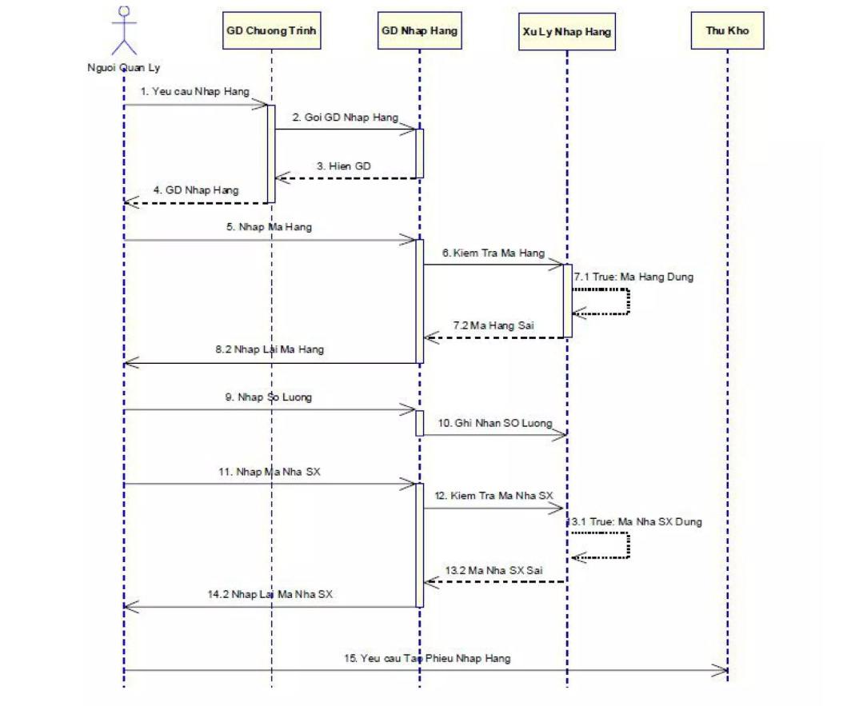

Đặc tả hành vi Quản lý nhập hàng :
- Người quản lý chọn chức năng Quản lý nhập hàng của hệ thống.
- Hệ thống yêu cầu nhập mã hàng cần nhập
- Người quản lý nhập mã hàng.
- Hệ thống kiểm tra tính hợp lệ của mã hàng.
- Hệ thống yêu cầu nhập số lượng.
- Người quản lý nhập số lượng hàng cần nhập.
- Hệ thống ghi nhận số lượng.
- Hệ thống yêu cầu nhập mã nhà sản xuất.
- Người quản lý nhập mã nhà sản xuất.
- Hệ thống kiểm tra tính hợp lệ của mã nhà sản xuất.
- Hệ thống chuyển thông tin vừa nhập đến thủ kho.

- Biểu đồ Quản lý xuất hàng :
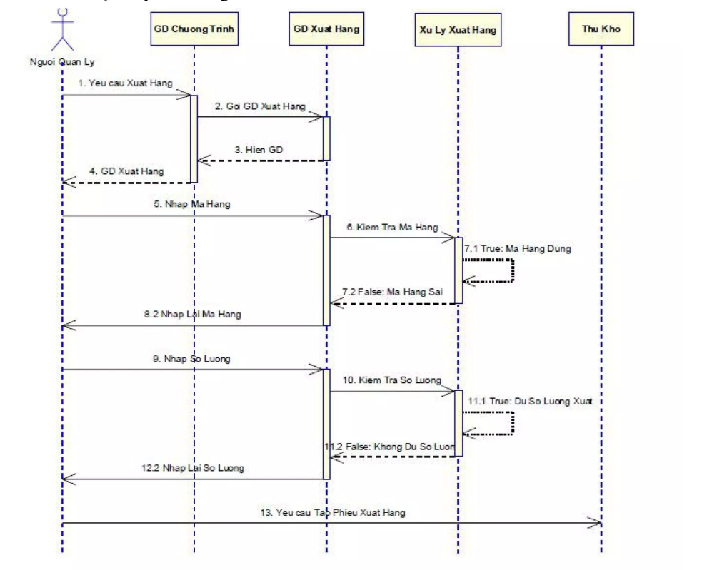

Đặc tả hành vi Quản lý xuất hàng :
- Người quản lý chọn chức năng Quản lý xuất hàng của hệ thống.
- Hệ thống yêu cầu nhập mã hàng cần xuất lên quầy.
- Người quản lý nhập mã hàng.
- Hệ thống kiểm tra tính hợp lệ của mã hàng.
- Hệ thống yêu cầu nhập số lượng.
- Người quản lý nhập số lượng hàng cần xuất.
- Hệ thống kiểm tra số lượng có đủ số lượng hàng còn trong kho không.
- Hệ thống chuyển thông tin vừa nhập đến thủ kho.

- Biểu đồ thống kê :
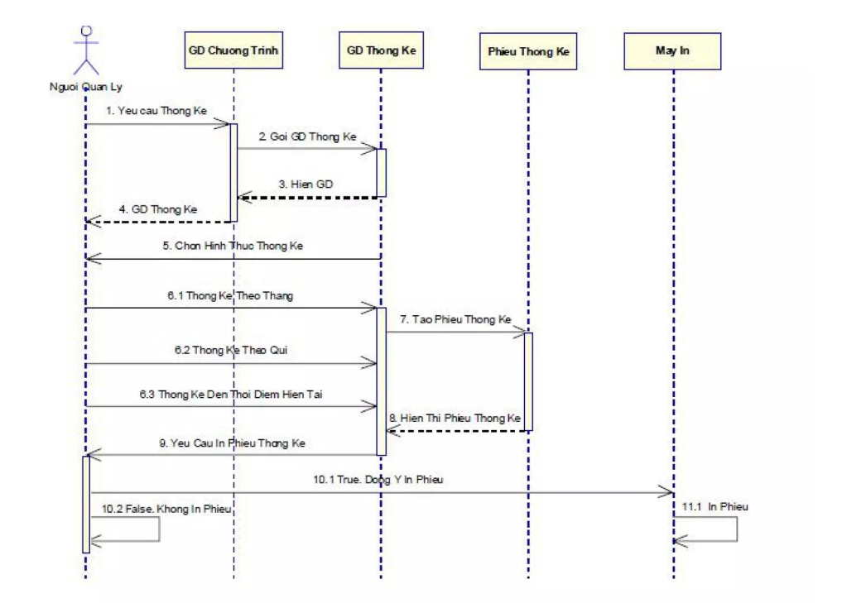

Đặc tả hành vi Thống kê :
- Người quản lý chọn chức năng Thống kê.
- Hệ thống yêu cầu chọn hình thức thống kê.
- Người quản lý chọn hình thức thống kê.
- Hệ thống hiển thị bảng thống kê, doanh thu.....

- Biểu đồ Quản lý khách hàng thân thiện :
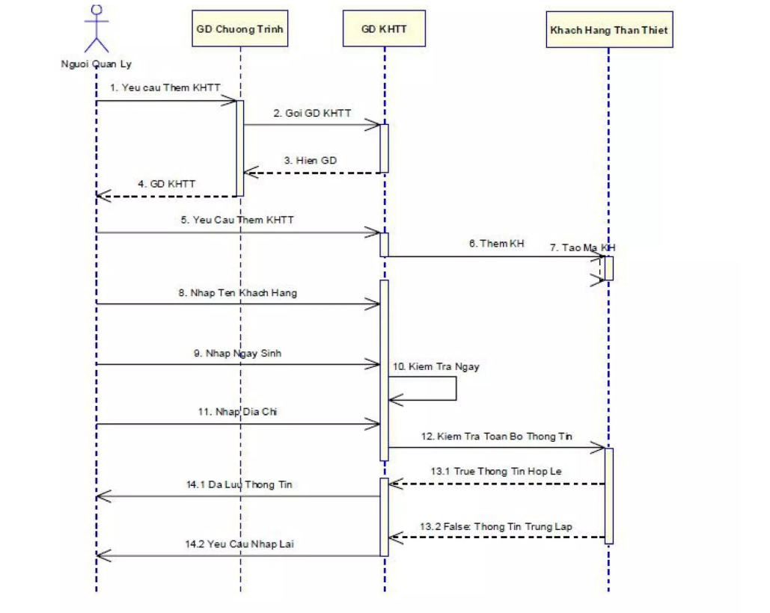
Đặc tả hành vi Khách hàng thân thiện :
- Người quản lý chọn chức năng KHTT của hệ thống.
- Hệ thống yêu cầu quản lý nhập tên khách hàng.
- Người quản lý nhập tên khách hàng vào.
- Hệ thống yêu cầu nhập ngày sinh khách hàng.
- Người quản lý nhập ngày sinh.
- Hệ thống kiểm tra tính hợp lệ của ngày sinh và yêu cầu nhập địa chỉ.
- Người quản lý nhập địa chỉ.
- Hệ thống kiểm tra toàn bộ thông tin vừa nhập.
- Hệ thống tự động cập nhật ngày tạo thẻ, cấp mã số khách hàng và lưu thông tin.

- Biểu đồ Tạo phiếu nhập hàng :
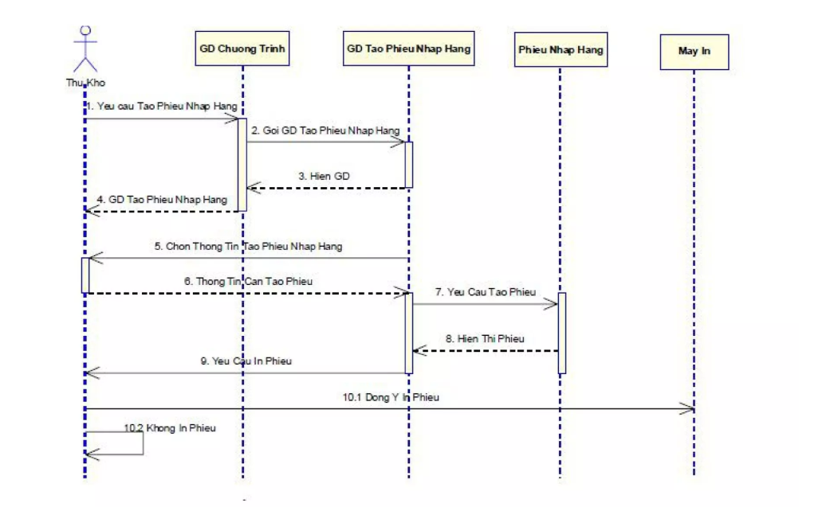

Đặc tả hành vi Tạo phiếu nhập hàng :
- Thủ kho chọn chức năng Tạo phiếu nhập hàng của hệ thống.
- Hệ thống yêu cầu thủ kho điền thông tin hàng hóa vào Phiếu Nhập Hàng.
- Thủ kho điền thông tin vào Phiếu Nhập Hàng.
- Hệ thống cấp mã số Phiếu Nhập Hàng và lưu thông tin.
- Hệ thống hỏi thủ kho có in Phiếu Nhập Hàng không.
- Thủ kho chọn có in.
- Hệ thống in Phiếu Nhập Hàng cho thủ kho.

8.Biểu đồ Tạo phiếu xuất hàng :
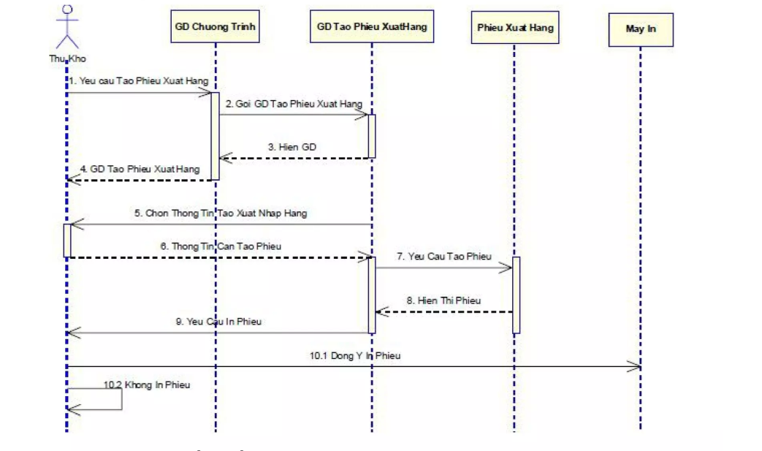

Đặc tả hành vi Tạo phiếu xuất hàng :
- Thủ kho chọn chức năng Tạo phiếu xuất hàng cảu hệ thống.
- Hệ thống yêu cầu thủ kho điền thông tin hàng hóa vào phiếu.
- Thủ kho điền thông tin vào phiếu.
- Hệ thống cấp mã số Phiếu.
- Hệ thống hỏi thủ kho có in Phiếu Xuất Hàng không.
- Thủ kho chọn có in.
- Hệ thống in Phiếu.

9.Biểu đồ Tạo phiếu trả hàng :
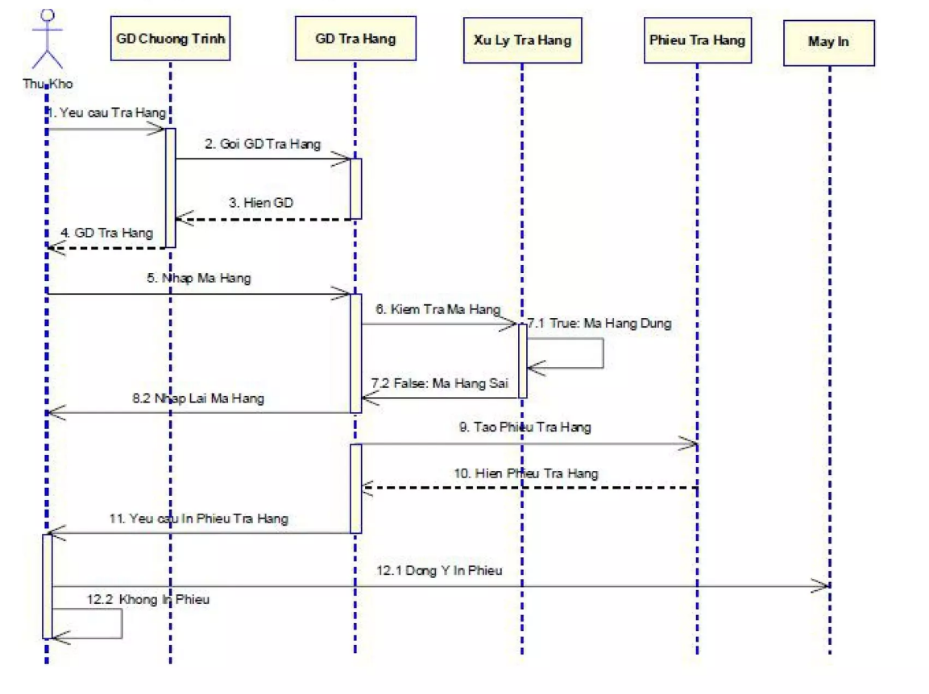

Đặc tả hành vi Tạo phiếu bán hàng:
- Thủ kho chọn chức năng Tạo Phiếu Trả Hàng của hệ thống.
- Hệ thống yêu cầu nhập mã trả hàng .
- Thủ kho yêu cầu nhập mã hàng cần trả.
- Hệ thống kiểm tra tính hợp lệ của mã hàng.
- Hệ thống yêu cầu chọn lý do trả hàng (hàng lỗi, hàng hết hạn sử dụng)
- Thủ kho chọn lý do trả hàng.
- Hệ thống tự cấp số thứ tự Phiếu Trả Hàng, lưu thông tin.
- Hệ thống hỏi thủ kho có in phiếu trả hàng không.
- Thủ kho chọn in phiếu.
- Hệ thống in phiếu trả hàng cho thủ kho.

10.Biểu đồ Kiểm Kê Hàng :
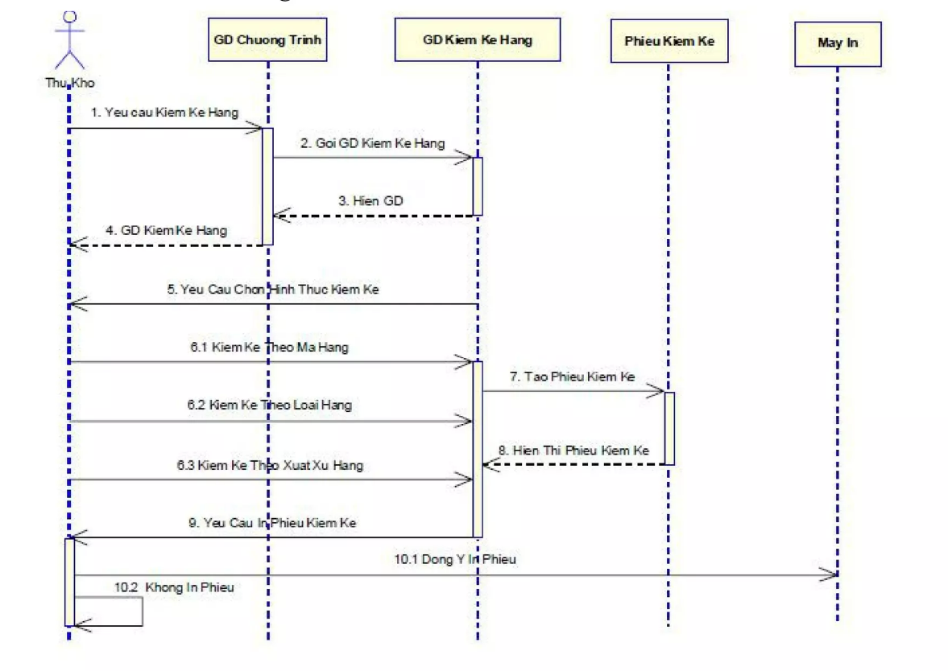

Đặc tả hành vi Kiểm Kê Hàng:
- Thủ kho chọn chức năng Kiểm Kê Hàng.
- Hệ thống yêu cầu chọn hình thức kiểm kê (theo mã hàng, tất cả)
- Thủ kho lựa chọn hình thức kiểm kê.
- Hệ thống hiển thị mã hàng, số lượng mặt hàng tương ướng.
- Hệ thống hỏi thủ kho có muốn in bảng Kiểm Kê không.
- Thủ kho chọn in bảng kiểm kê.
- Hệ thống in bảng kiểm kê cho thủ kho.

